

使用说明

Instructions

参赛者端

**云创科技竞赛管理系统**

**目 录**

1.竞赛报名 1

2.团队成员的添加 1

3.指导教师表单填写 2

4.自定义表单填写 2

5.报名流程管理 2

6.文件上传 3

7.个人中心 4

8.校外人员参赛 4

使用说明：竞赛报名字段为自定义设置，本说明书仅作为基础参考。

# 1.竞赛报名

竞赛报名流程：【进入竞赛页】-【报名】-【输入报名信息】-【提交完成】

通过点击链接进入到竞赛首页，能够查看竞赛的基本信息，公告和下载的文件。

【竞赛报名】

点击输入个人账号密码，点击登录，进入到表单填报页面。

注意：个人账号及密码为系统设置，默认密码为学校设定，请联系竞赛管理员咨询。

【填写报名表单】

登录成功后跳转至报名页面，个人基本信息系统自动生成，如果存在信息不正确的，可联系管理员进行信息修改。

# 2.团队成员的添加

竞赛为团队赛，操作流程：【添加加号】-【输入队员学号】-【保存】

点击，进行团队成员信息的录入。输入团队成员学号后，其他信息自动生成。按照竞赛设置输入团队信息后，点击，完成项目团队表单。

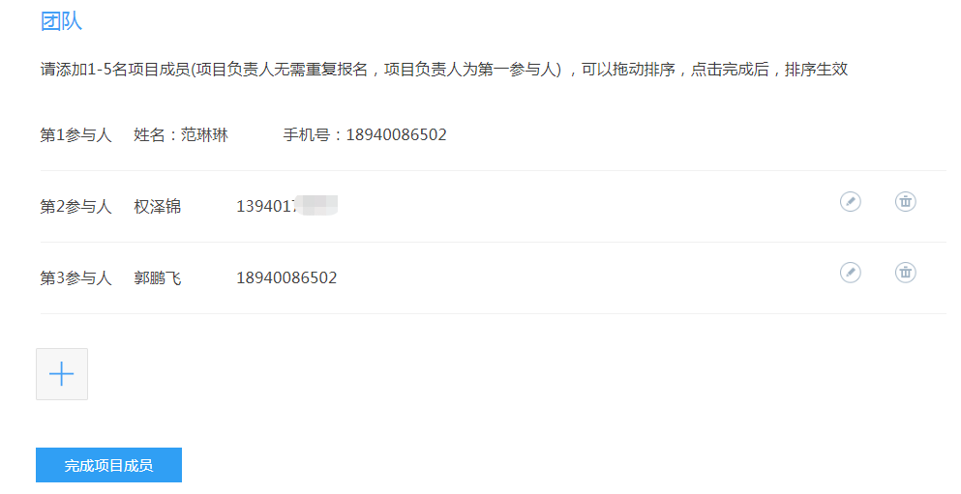

【项目成员数据的管理】

【团队数据排序】作用解释：团队竞赛中，项目成员能够竞赛的团队成员可以进行排序，可以拖动鼠标排序。

【团队信息修改】点击修改按钮，输入新的团队成员的学号修改。

【团队信息删除】点击对应的信息后的删除按钮，确认删除。

注意：删除信息无法恢复，谨慎操作。

# 3.指导教师表单填写

竞赛若需添加指导教师信息，操作流程为：【添加加号】-【输入指导教师工号】-【保存】

点击，输入指导教师的工号后，指导教师的基本信息自动生成，信息确认无误后点击保存。

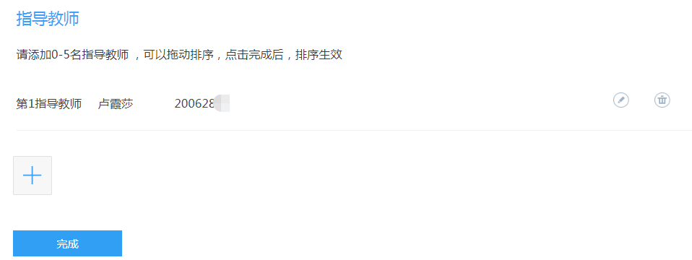

【指导教师数据的管理】

【数据排序】作用解释：指导教师可以进行排序，可以拖动排序，排序生效。

【信息修改】点击修改按钮，输入新的教师工号修改。

【信息删除】点击对应的信息后的删除按钮，确认删除。

注意：删除信息无法恢复，谨慎操作。

# 4.自定义表单填写

因各个竞赛的要求不同，需要填报的字段也有所区别，需要设置填报的字段也有所区别。按照自定义表单的要求，填写内容后保存即可。

# 5.报名流程管理

进入到报名流程界面，在流程界面中，若是已经完成的步骤，显示为蓝色，未完成则为红色。还没有进行的步骤为灰色的。管理员可以设置是否允许学生在竞赛时间内对数据进行修改。若允许，那么学生可以点击到某一个步骤，进行数据的删除和修改。

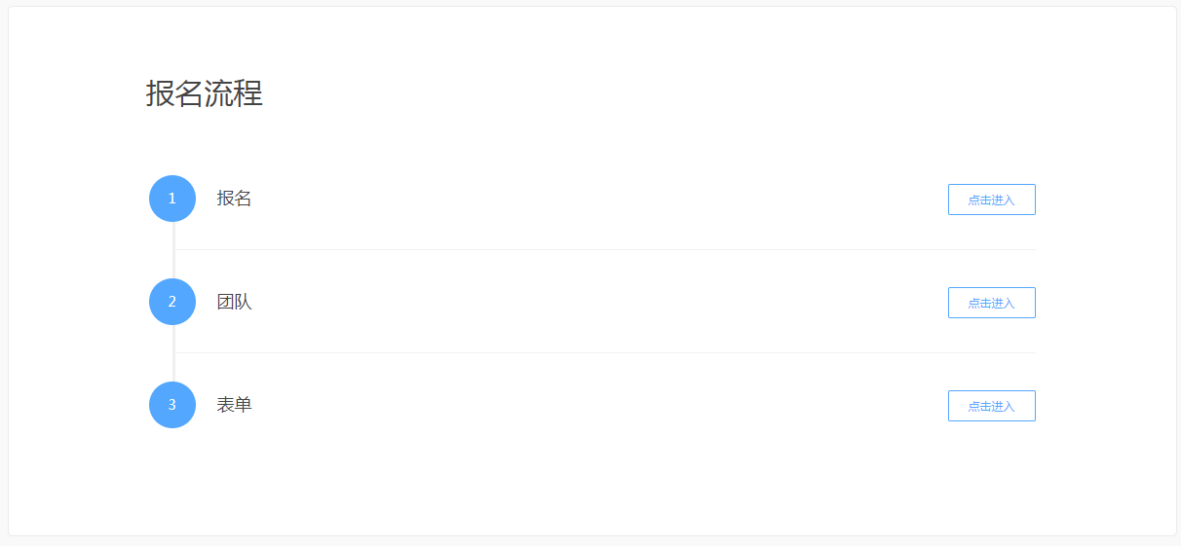

# 6.文件上传

【上传文件】

若竞赛要求进行文件的上传，需点击添加文件。按照提示上传文件。

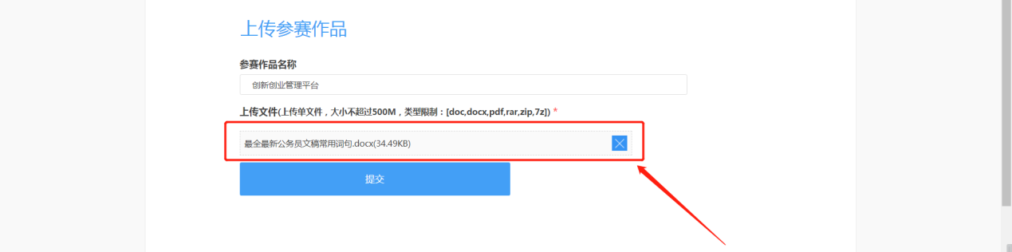

【文件重新上传】

文件上传成功后会显示在上传文件的位置。可以点击×号进删除，然后重新上传。文件为覆盖上传，系统不会保存上一个文件。

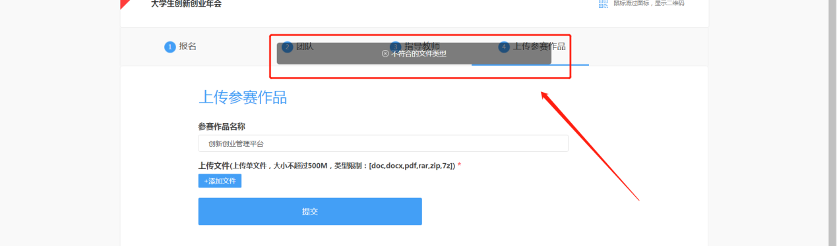

【上传失败】

在网络无问题的情况下，若文件的类型不对，无法上传，需要审核上传文件的类型是否符合参赛作品上传的要求。确认参赛作品类型再进行上传。

# 7.个人中心

【修改参赛信息】

在竞赛时间内，允许参赛者修改报名信息的情况下，可在个人中心选择“我的竞赛”，找到对应项目，选择管理比赛。对参赛信息进行修改。

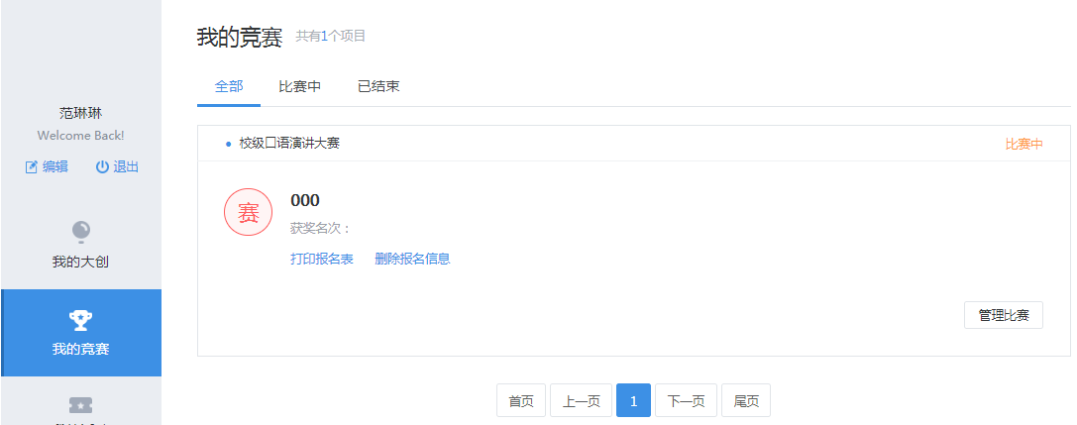

【打印报名表】

若竞赛要求学生提交纸质版报名表，可在系统中直接保存打印。登录后进入个人用户中心。选择我的竞赛，然后选择对应的竞赛，点击【打印报名表】按钮，生成报名表的表格文件。

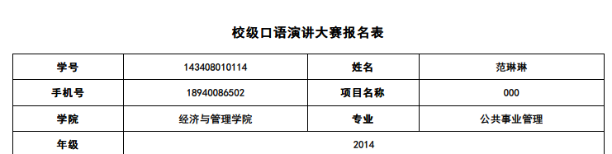

# 8.校外人员参赛

校外人员需要先注册账号才能使用，注册后需联系本校管理员对信息进行审核，审核通过后才能进行报名。